МЕТОДИЧНІ РЕКОМЕНДАЦІЇ
Для реалізації поставленої мети дослідження необхідно здійснити теоретичний огляд поняття ЦМР, їх складових та призначення.
ЦМР – це растрове падання безперервної поверхні, яке зазвичай посилюлається на поверхню Землі. Точність цих даних визначається в першу чергу роздільною здатністю (відстань між точками зразка). Інші чинники, що впливають на точність – це тип даних (цілі числа або з плаваючою точкою) і фактично вибірка поверхні при створенні оригінальної ЦМР.
Поверхня складається з наступних компонентів:
- точки;
- трикутники;
- кордон;
- горизонталі;
- сітка.
Цифрові моделі рельєфу дозволяють проводити такі операції:
- швидке отримання інформації про морфометричні показники (висота, кут нахилу, експозиція схилу) в будь-якій точці моделі;
- аналіз крутизни та експозиції схилів, побудова «нальоту» відповідних карт;
- генерація горизонталей;
- побудова профілів поперечного перерізу рельєфу у напрямку прямої або ламаної лінії;
- аналіз поверхневого стоку;
- генерація мережі тальвегів і вододілів;
- розрахунок обсягів;
- розрахунок площ поверхні;
- розрахунок рівнів і площ затоплення;
- побудова тривимірних моделей рельєфу з можливостями рендерингу і драпірування поверхні як векторними об’єктами (гідромережа, дороги, населені пункти, ландшафтні карти і т.п.), так і растровими шарами (топокарти, дані дистанційного зондування);
- створення відеозображення «прольоту» над поверхнею моделі;
- по заданому маршруту (системи візуальнох реальності);
- аналіз зон видимості з заданої точки або точок огляду і побудова відповідних карт або тривимірних моделей;
- трансформація вихідної моделі шляхом додавання нових даних.
В ході дослідження, для створення поверхні, нами буде використовуватись програмний засіб Civil 3D та формування в ньому поверхні, як тривимірного геометричного уявлення ділянки землі. Поверхня складається з точок, які з’єднуються між собою і формують трикутники або сітку поверхні.
Видимість будь-якого з компонентів на поверхні можна ввімкнути або вимкнути. Таким чином, наприклад, створивши проектну поверхню і включивши проектну поверхню і включивши відображення горизонталей на ній, можливо побачити вертикальне планування ділянки. Таке планування буде динамічним і реагуватиме на всі подальші зміни поверхні.
Як правило, спочатку поверхню в Civil 3D створюється порожній, а потім наповнюється даними для побудови. Такими даними можуть бути:
- Точки координатної геометрії (COGO);
- Горизонталі, структурні лінії;
- Прості об'єкти AutoCAD (точки, відрізки, блоки, тексти, 3D-грані, багатогранники);
- Межі;
- Файли DEM (файли DEM призначені для зберігання і перенесення великих обсягів топографічної інформації про рельєф у вигляді координат XYZ вузлів сітки з постійним кроком);
Поверхні в Civil 3D бувають наступних типів:
Поверхні TIN. В основі такої поверхні лежать трикутники, які з'єднують між собою найближчі один до одного точки поверхні і утворюють тріангуляційну мережу. Відмітка будь-якої точки на поверхні визначається інтерполяцією відміток вершин найближчих трикутників. Це найпоширеніший і часто вживаний тип поверхонь;
Сітчасті поверхні. В основі такої поверхні лежать точки на сітці з постійним кроком. Такі поверхні застосовуються для відображення великих просторів менш деталізовану;
Поверхні TIN для обсягу. Композитна поверхню, побудовано за даними різниці відміток точок поверхні порівняння і базової поверхні. Найчастіше порівнюють поверхню існуючої землі з проектною для обчислення загальних обсягів земляних робіт;
Сітчаті поверхні для обчислення обсягу відмітки такої поверхні обчислюється як різниця верхньої і нижньої поверхонь з точками на сітці.
При створенні поверхні в програмі Civil 3D, в якості вихідних даних був використаний результат обробки аерофотознімок навчального корпусу №6 НУБіП в програмному забезпеченні Pix4D, що представляє собою хмару точок.
А як ж виконати експорт хмари точок з Pix4D? Все досить просто.
- Отримуємо вихідні дані відповідно до № варіанту.
- Відкриваємо сайт Professional photogrammetry and drone mapping software | Pix4D, вибираємо ПО «Pix4Dmapper» та нажимаємо іконку програми.
- Переходимо до реєстрації: нажимаємо «Create account», вводимо відповідні дані для реєстрації. Після реєстрації, на пошту повинен прийти лист із підтвердженням, натиснувши на нього відкриється нове вікно де потрібно буде скачати Pix4Dmapper
- Встановлюємо Pix4Dmapper.
- Якщо всі пункти виконані правильно, результат повинен бути таким:
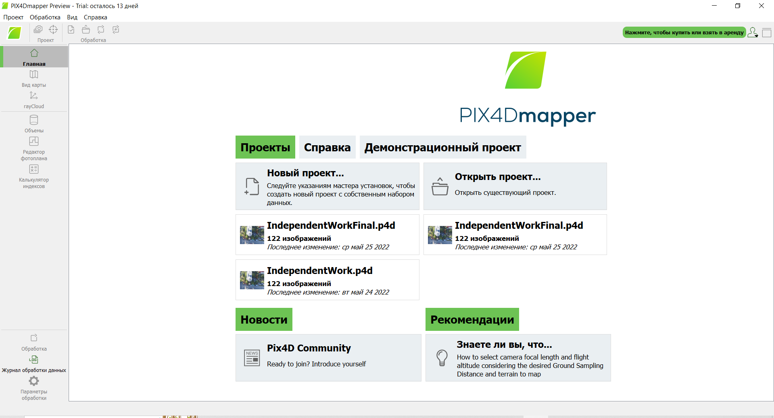
Детальний перелік дій по реєстрації та встановленні ПО показаний на відео.
Далі потрібно додати зйомку в ПЗ Pix4D.
- Скачавши програму, відкриваємо її та починаємо роботу. Натискаємо «Новий проект», відкриється нове діалогове вікно в якому потрібно вказати «Назву проекту» та де потрібно зберегти проект, натискаємо «Далі».
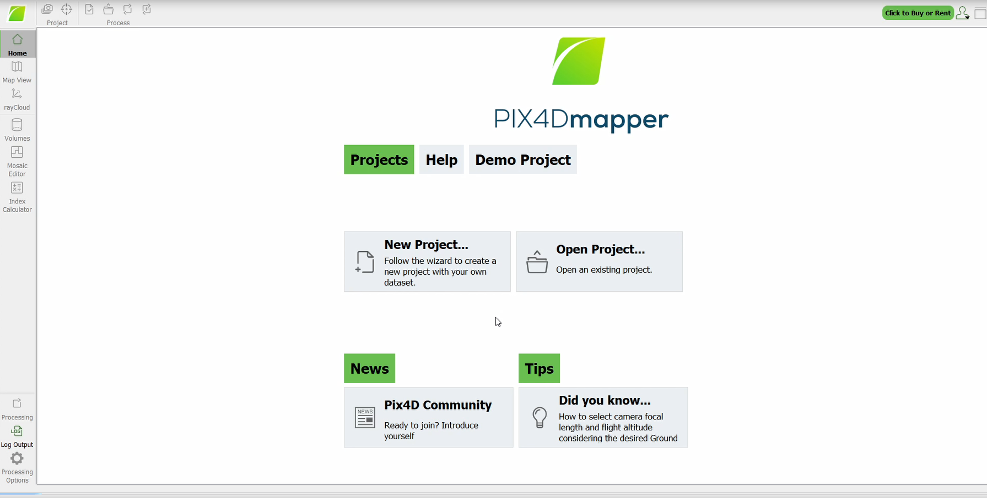
- Завантажуємо вихідні дані за № варіанту.
*в приклад взято зйомку 6 корпусу
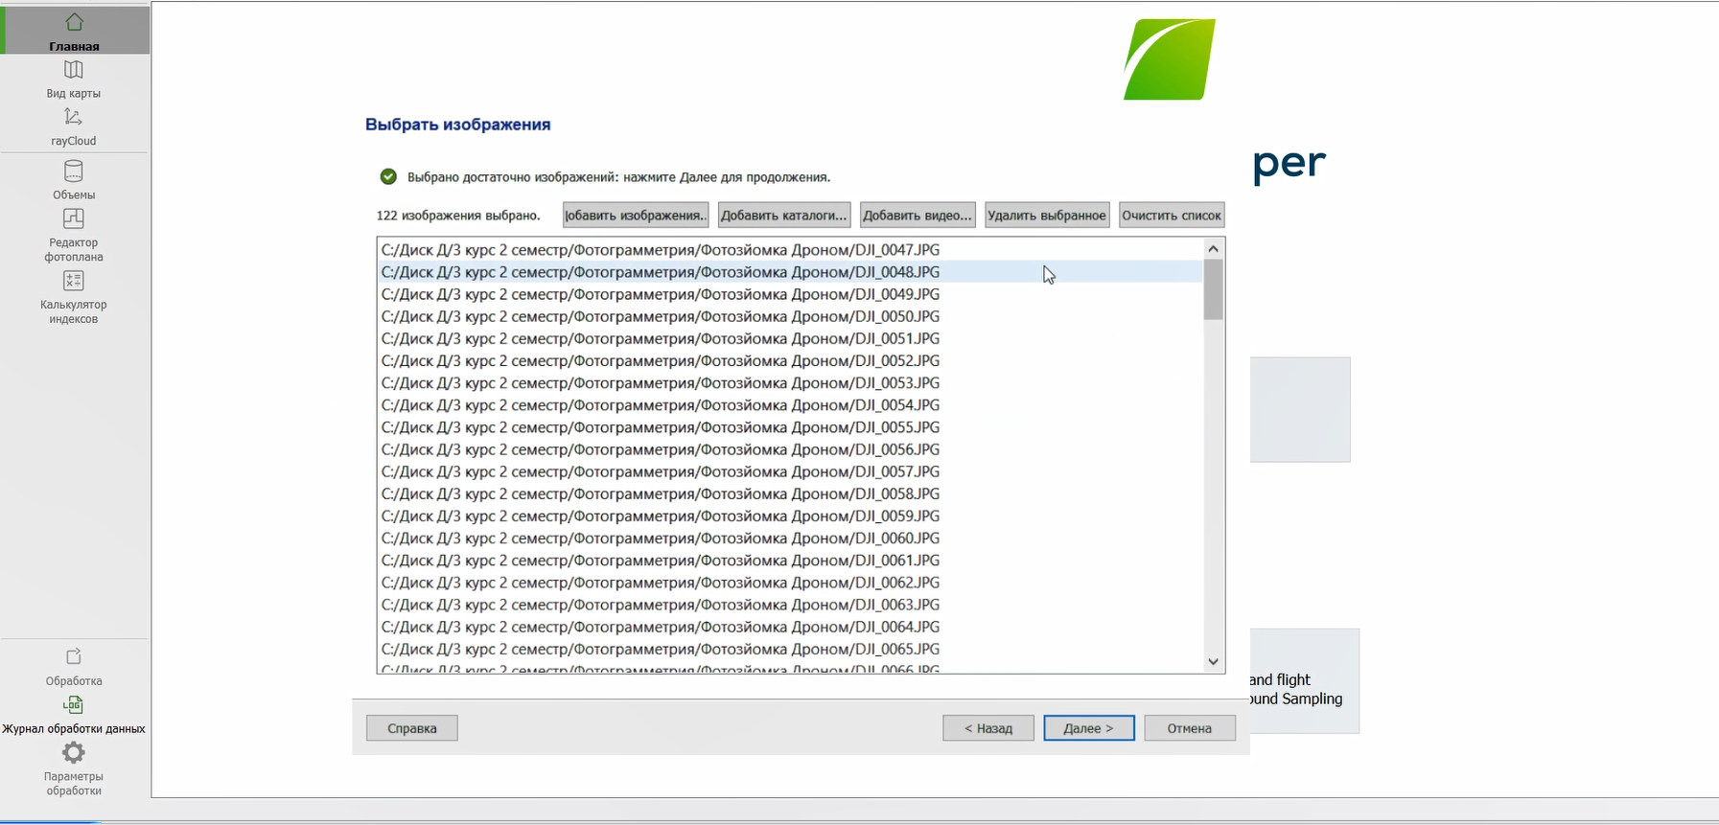
Нажимаємо «Редагувати» та встановлюємо датум і систему координат.
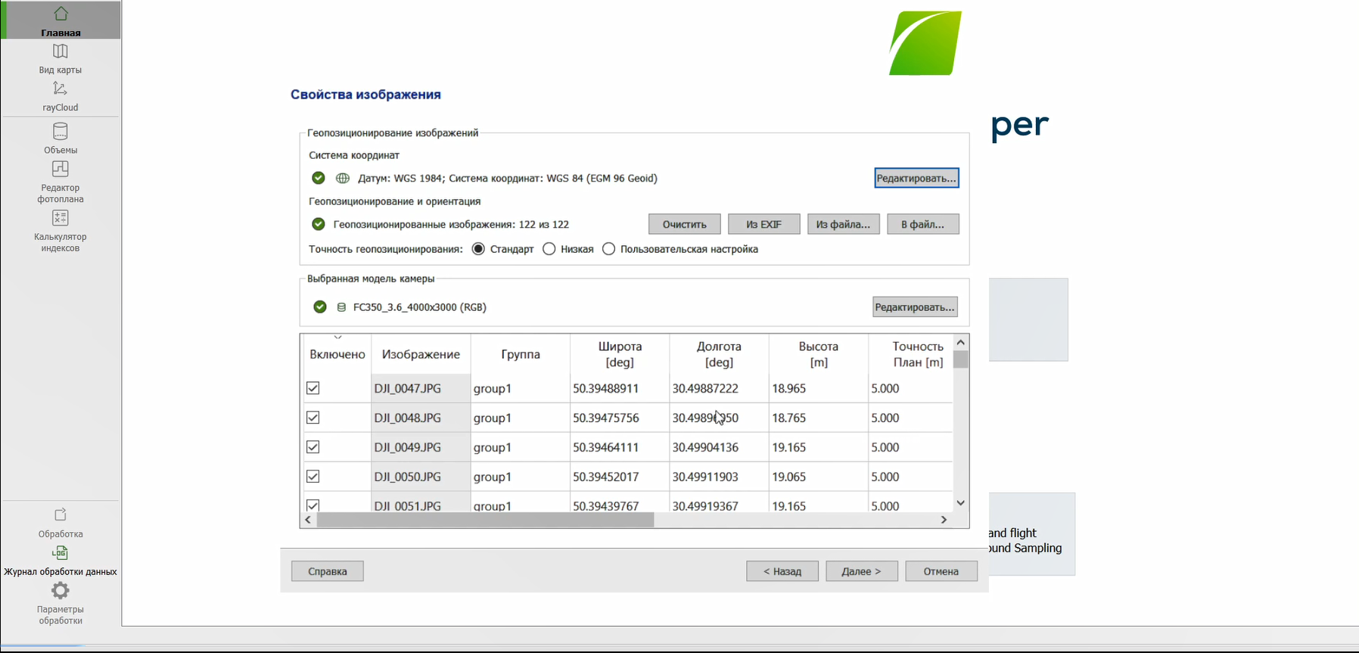
Натискаємо «З списку»
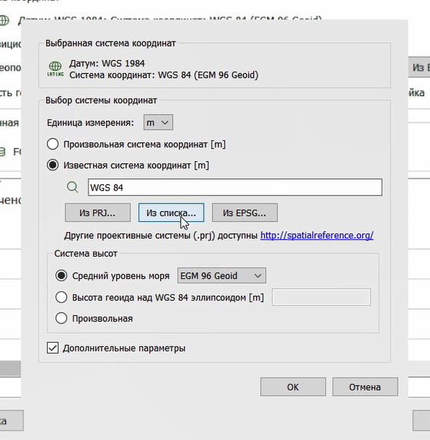
Датум та система координат повинні бути WGS1984 та WGS84 відповідно.
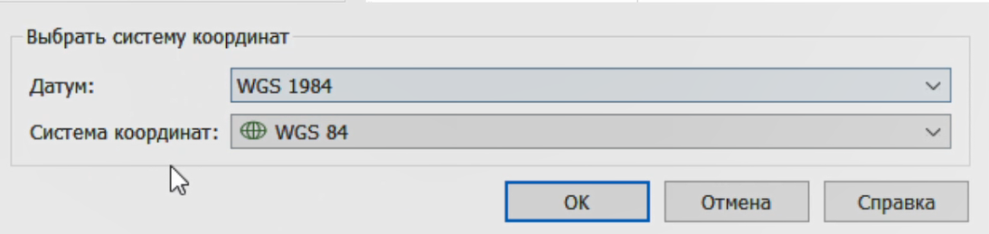
Нажимаємо «Далі», тепер потрібно вибрати початкову систему координат
Тиснемо «Відома система координат», далі «Додаткові параметри», далі «З списку»
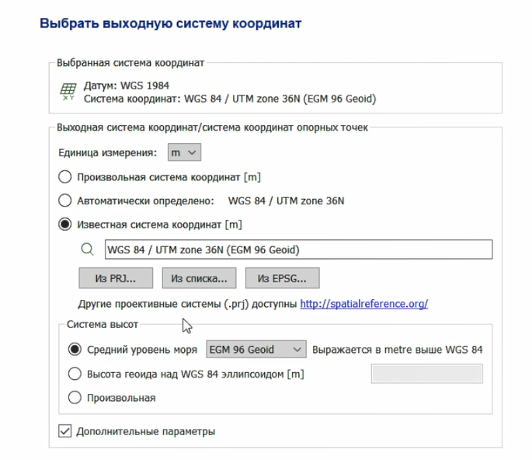
Тиснемо «Ок»
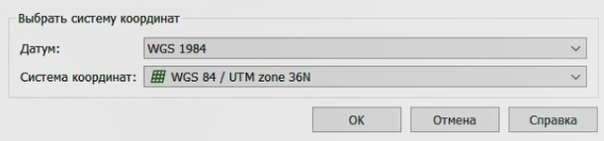

Після цього потрібно вибрати «Шаблон параметрів обробки», вибираємо «3D Maps» та натискаємо «Закінчити».
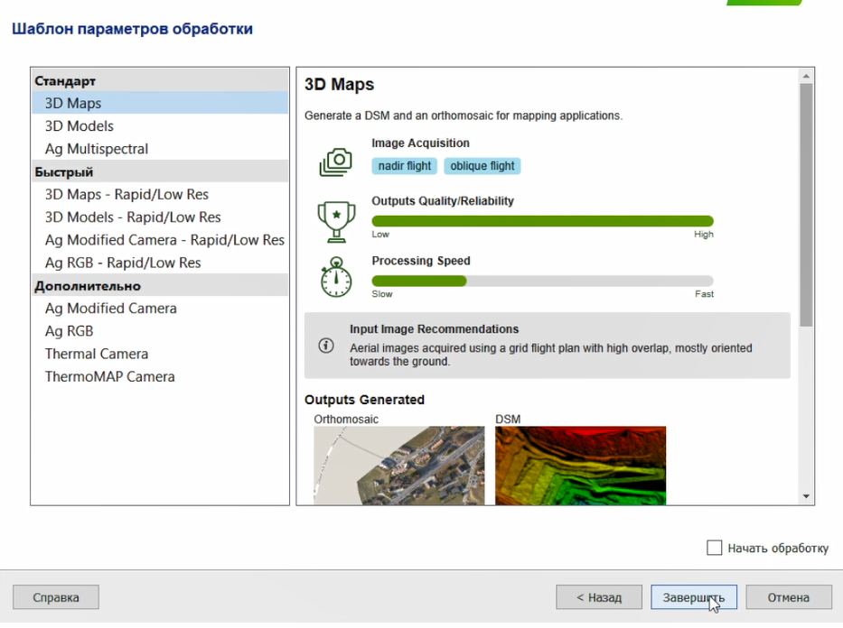
- Для виконання 1 етапу обробки потрібно встановити опорні точки.
Для цього потрібно тиснути «Додадти точку», змінити тип на «Планово-висотну опорну точку» та ввести дані, згідно варіанту, про «Широту», «Довготу», «Висоту», «Точність плану» та «Точність висоти», результат зображений нижче на рисунку:
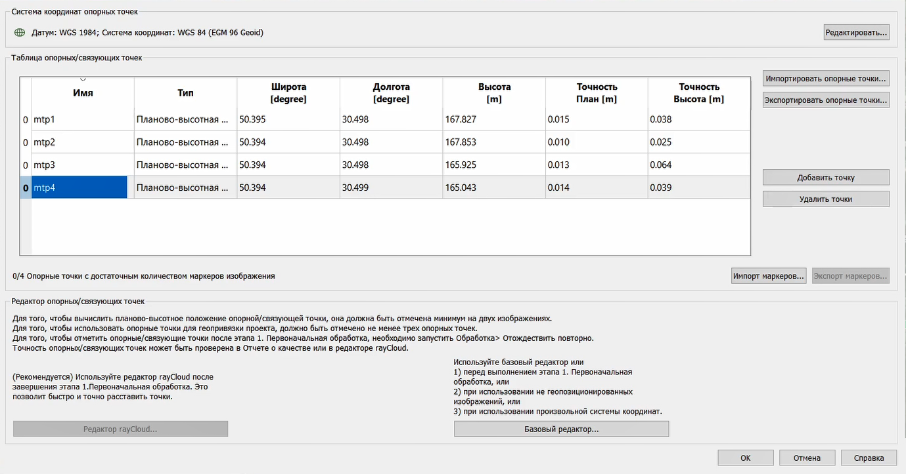

- Приступаємо до 1 етапу обробки, для того щоб це зробити, потрібно знизу зліва на панелі «Processing» вимкнути 2 та 3 етапи та запусти тільки 1. Натискаємо «Start».
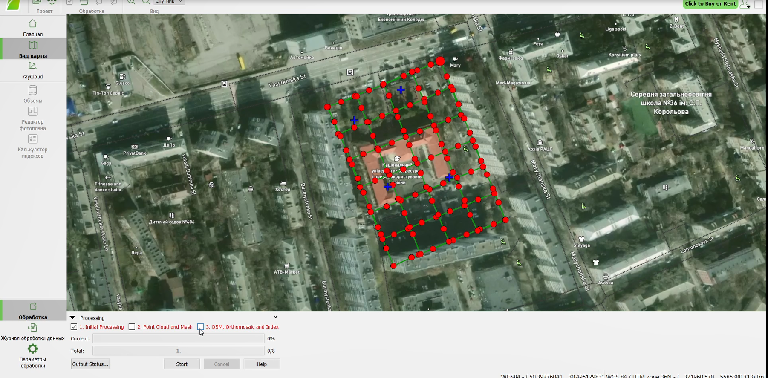

Детальна інформація по кожному пункту роботи показані у відео.
Тепер потрібно провести 1 та 2 етап обробки зйомки.
- Для зручності виконання наступних дій, перевертаємо зображення за допомогою затискання ЛКМ+ПКМ у вертикальне положення.
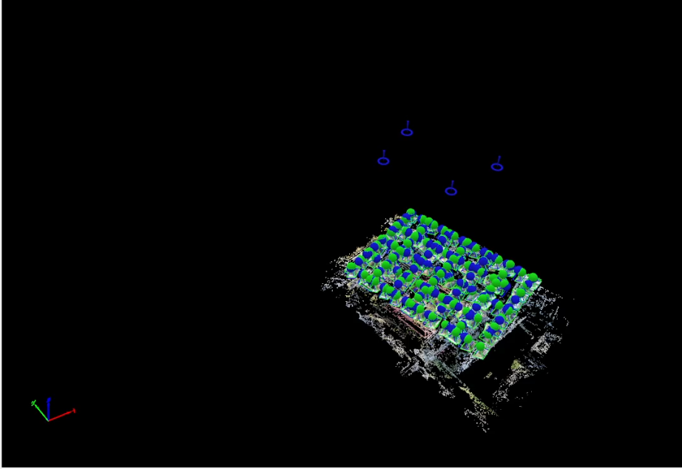
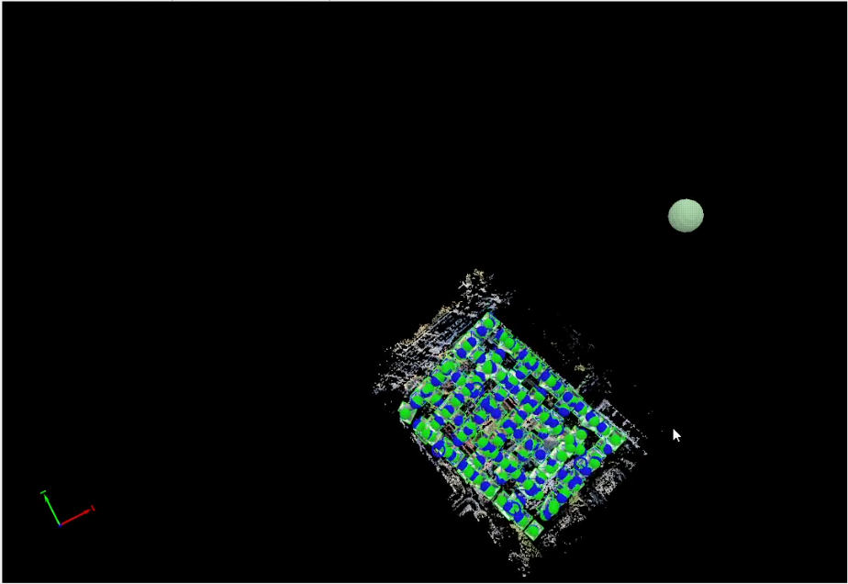

- Наступним кроком нам потрібно створити аналогічні опорні точки усіх 4 пунктів, але тепер способом створення точок по фото на місцевості і задати цим точкам їх реальні, зняті під час польових робіт, координати.
Шукаємо першу точку. Для Того щоб знайти наші опорні точки, потрібно відкрити польову схему розташування опорних точок на місцевості, складену при знятті координат цих точок. Так як ніякої схеми нам не видали, дивимось на власноруч складену схему по пам’яті викладача з використанням фото.
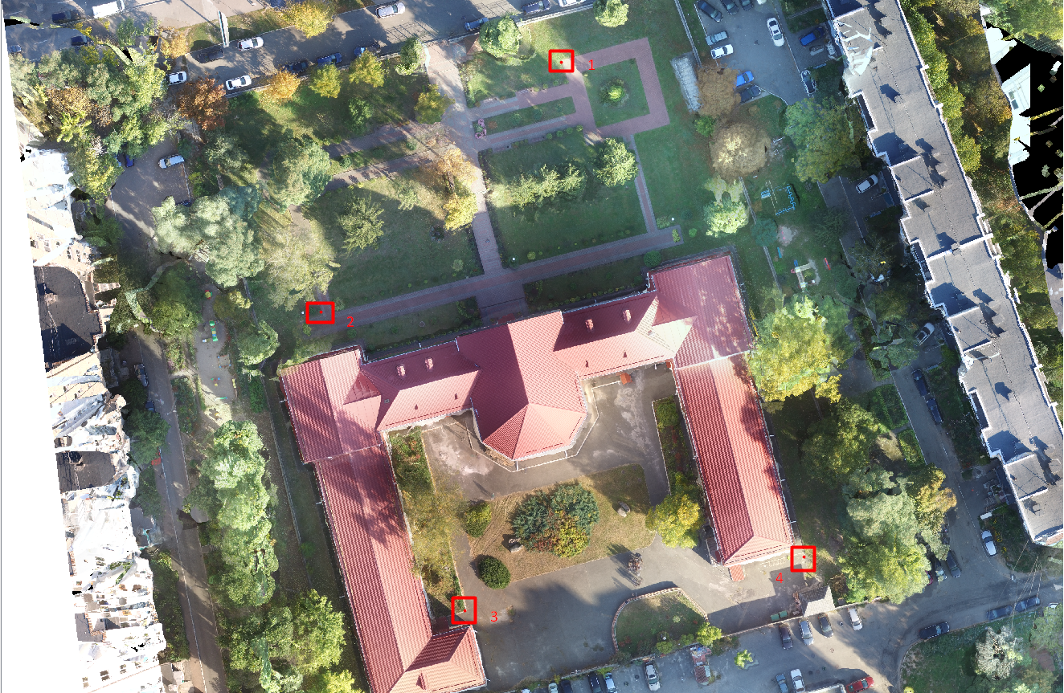
Отже бачимо, що перша наша точка знаходиться на куті повороту бруківки. Шукаємо у нашому чорному робочому полі точку, яка приблизно знаходиться на цьому місці:
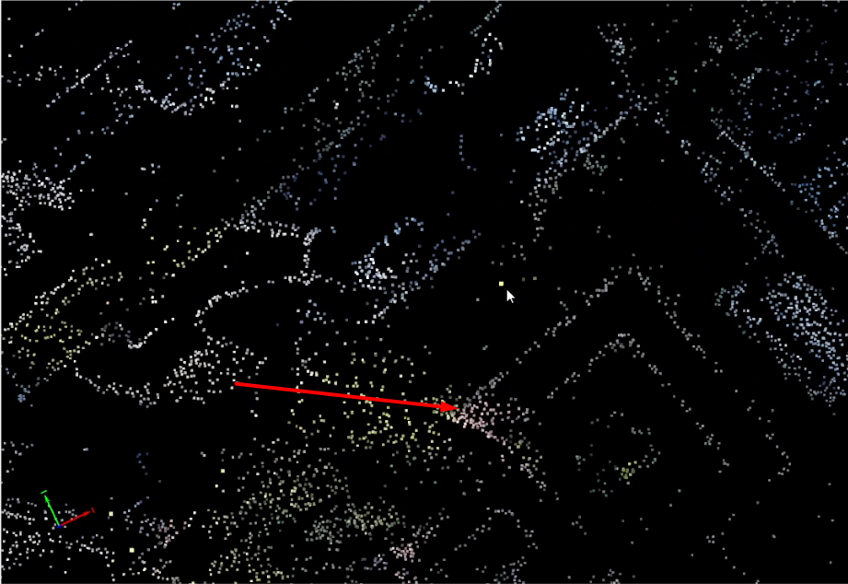
- Натискаємо на будь-яку точку у цьому місці
Справа у нас з'явилась панель із запропонованими фотографіями, на яких присутнє зображення вибраної точки.
Вибираємо найкраще на наш погляд фото і знаходимо це місце
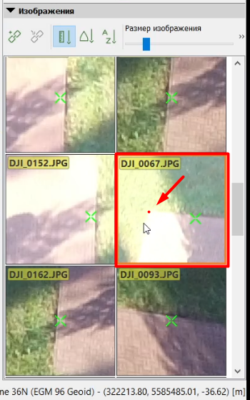
- Над фотографіями, на панелі інструментів вкладки «Изображения» клацаємо клавішу «Новая связующая точка»
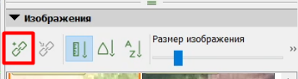
Натискаємо ЛКМ на фотографії у місці, де буде наша нова опорна точка.
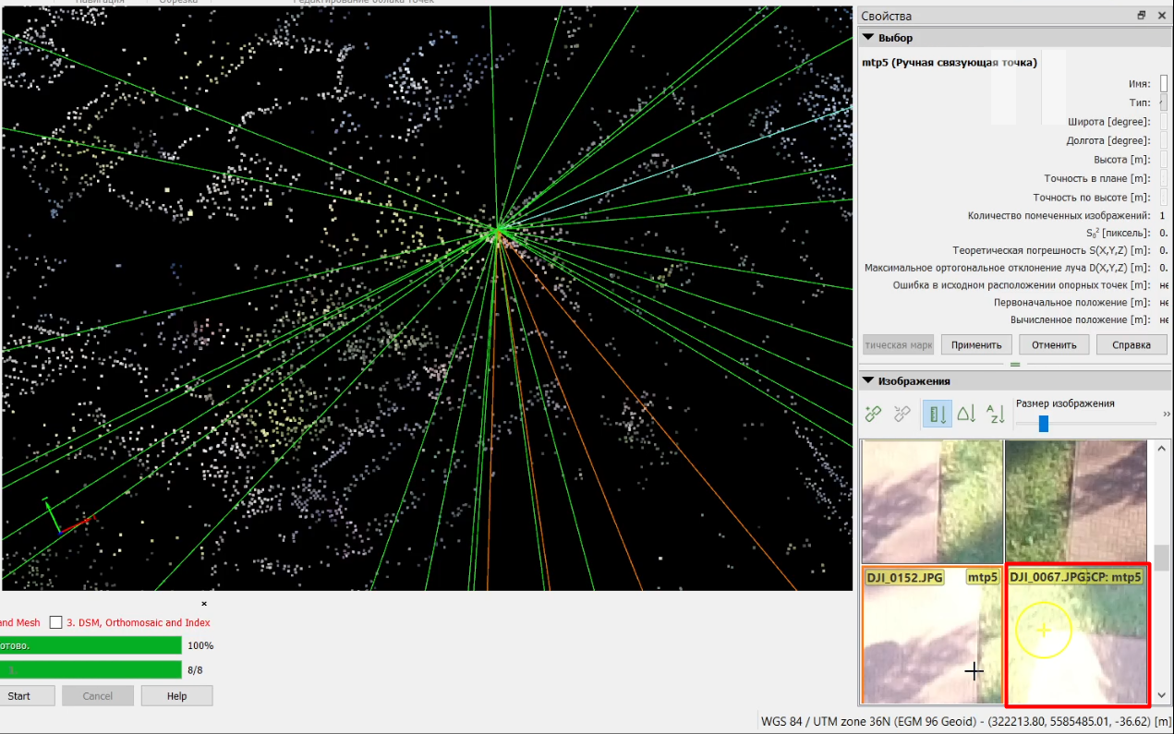
- Наступним кроком ми задаємо нові властивості цієї точки, а найголовніше – задаємо її реальні координати. У вкладці «Свойства/выбор» обов’язкво змінюємо тип на «планово-высотный» і вводимо усі дані для точки 1, які ми вводили минулого разу при створенні цієї опорної точки. Натискаємо «Применить» і бачимо новостворену опорну точку (Вже під цифрою 5) на єдиному фото знизу, тобто на якому ми і створювали цю точку. Її можна перейменувати для зручності, але наразі нагальної потреби цьому немає.
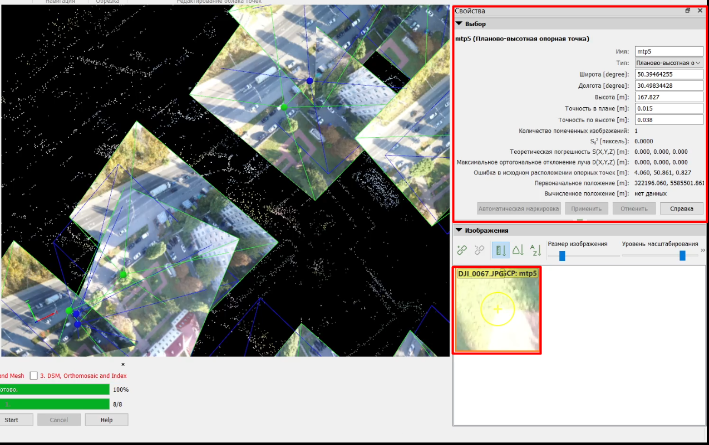

- Далі робимо все те саме, але для точок 2, 3 і 4. У результаті виходячи аналогічно точки 6, 7 і 8. Тепер ці точки програма вже і повинна використовувати як опорні.
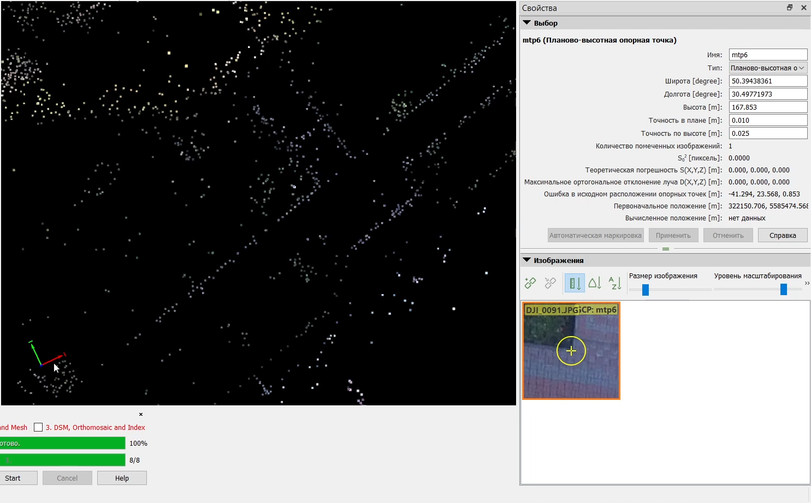
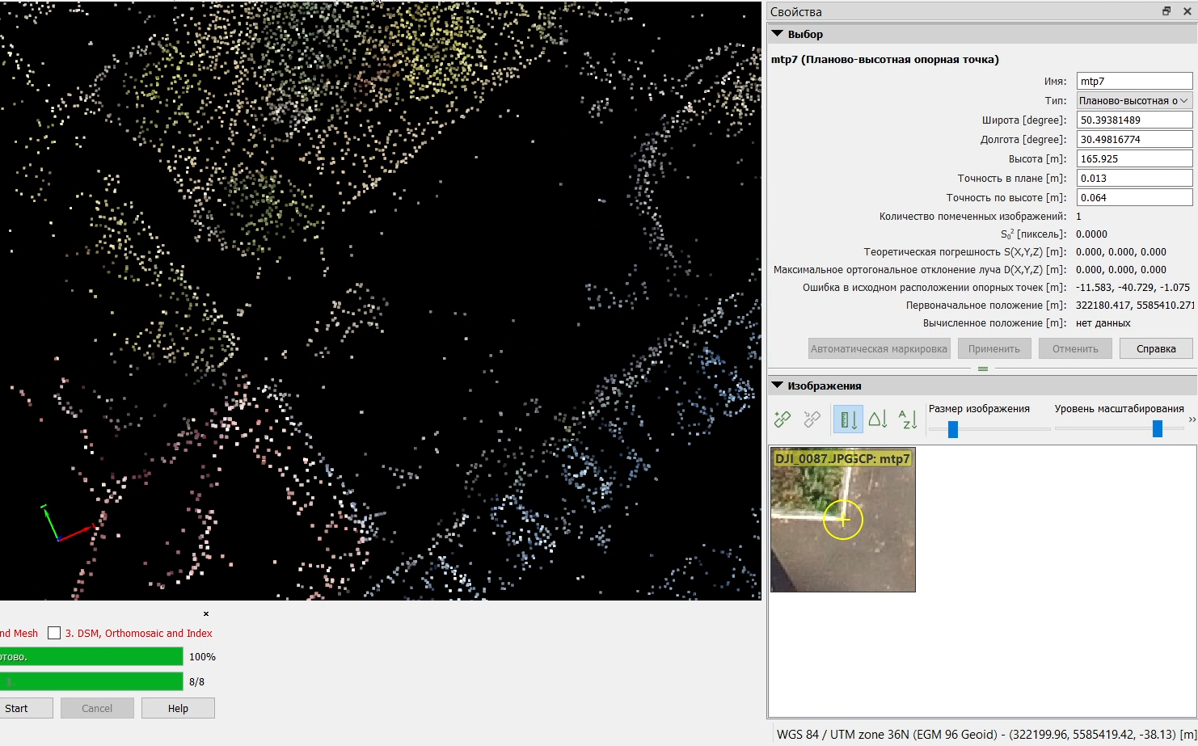
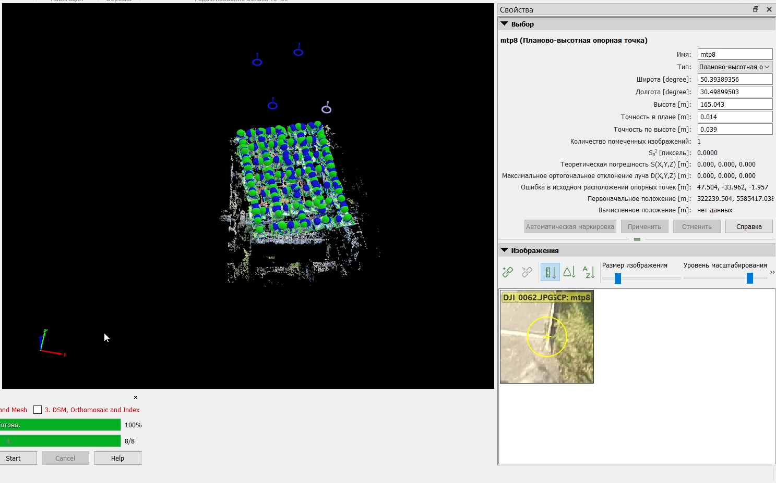

- Після створення нових опорних точок, ми зліва, у вкладці «Слои/связующие точки» вимикаємо створені попередньо перед 1 етапом опорні точки, так як вони більше нам не потрібні. Якщо ї не вимкнути, програма буде бачити дві однакові точки з однаковими координатами на кожну опорну точку, що буде нам заважати.
Тобто, точки 1-4 потрібно вимкнути, а 5-8 – залишаємо.
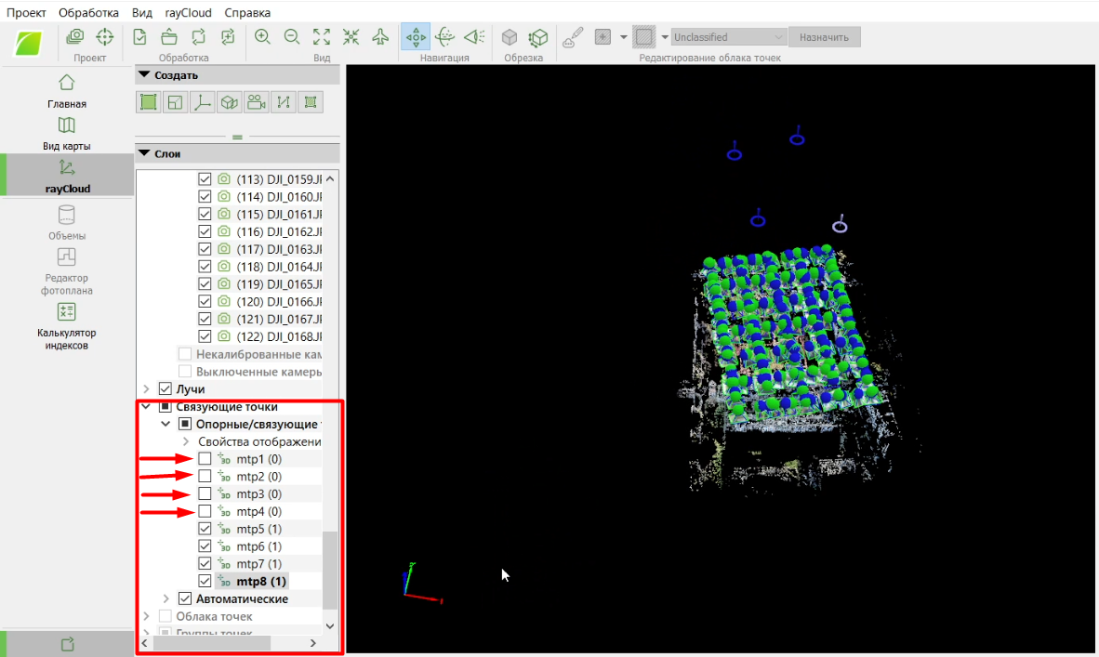
- Починаємо 2 етап «Створення хмари точок». Не забуваємо вимккнути етапи 1 та 3, Бо 1 ми вже зробили, а 3 буде пізніше. Натискаємо «Start».
- Проводимо експорт хмари точок: «Слои» нажимоємо ПКМ «Экспортировать облако точек».
Варто відмітити, що перед експертом в програмі Pix4D необхідно провести класифікацію точок і окрему групу точок, призначену для експорту, що не включає в себе об'єкти, які можуть створювати похибки при побудові горизонталей (наприклад кущі, дерева, будинки, і т.д.) ПЗ Civil3D підтримує даний функціонал, і дозволяє специфікувати потрібно групу або групи точок при імпорті хмари точок із зовнішнього файлу.
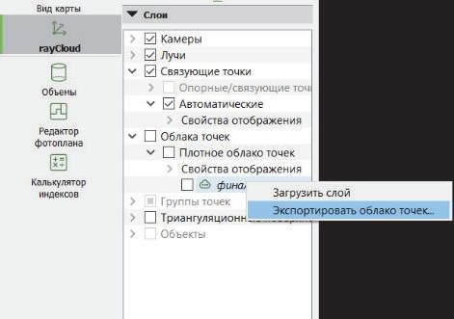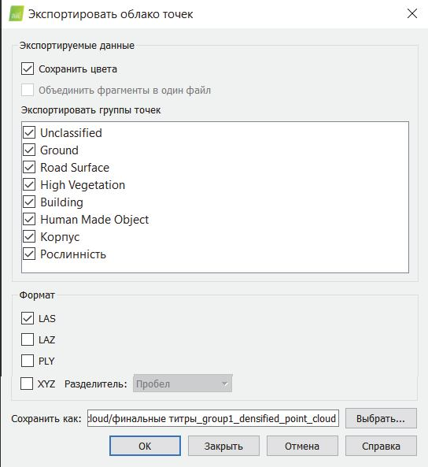
Рис. 1. Експорт хмари точок. Програма Pix4D
Однак, безпосередньо Civil3D не обробляє файли формату .xyz. Для забезпечення сумісності в пакеті програм, що постачає з Civil3D, існує програмне забезпечення ReCap. Даний додаток можна запустити безпосередньо з інтерфейсу програми Civil 3D (меню «Вставка» на панелі інструментів). Даний додаток представляє собою можливість перевести формат вихідних даних у формат, сумісності Civil3D: .rcp і .rcs. Для того, щоб виконати перетворення формату в програмне забезпечення ReCap потрібно використати виконати наступне: обрати «scan project», після чого, у вікні, що відкрилося, обрати місцезнаходження файлу, наступним кроком буде обрати розширення файлу .xyz – далі «index scans» – «import files» – «launch progect». В результаті цих дій хмара точок буде імпортована Civil3D.
У випадку якщо на попередньому етапі не були видалені чи відфільтрувані в окрему групу точки, що вносять похибку при побудові горизонталей, Autodesk ReCap надає функціонал для виконання фільтрації точок. Прибрати непотрібні точки можна двома способами:
- за допомогою інструменту Fence;
- шляхом розділення об'єктів на регіони (області), виділити необхідні точки в окрему область і виконати її експорт (рис. 3).
В даній роботі був використаний другий варіант. Точки, які вносять похибку при побудові були віднесені в окремий регіон, видимість якого в подальшому була вимкнена, а решта точок були експортовані в окремий файл. Даний файл був завантажений в Civil3D за допомогою меню «Вставка».
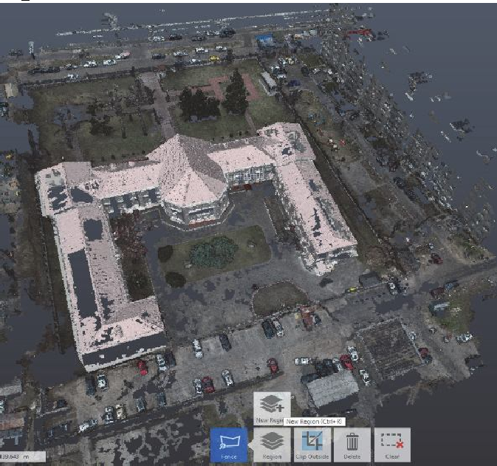
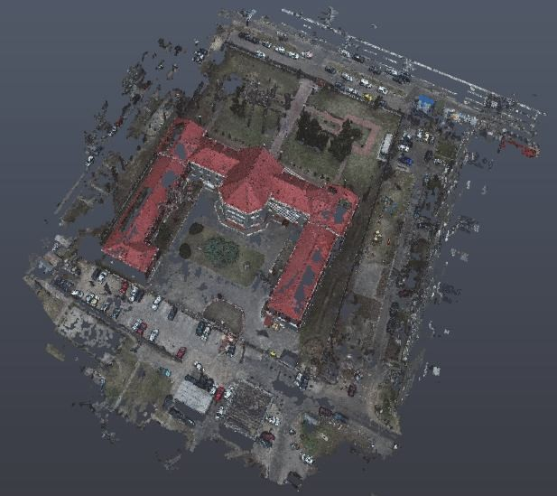

Рис. 2. Хмара точок у програмі Autodesk ReCap
Рис. 3. Створення регіонів точок у програмі Autodesk ReCap
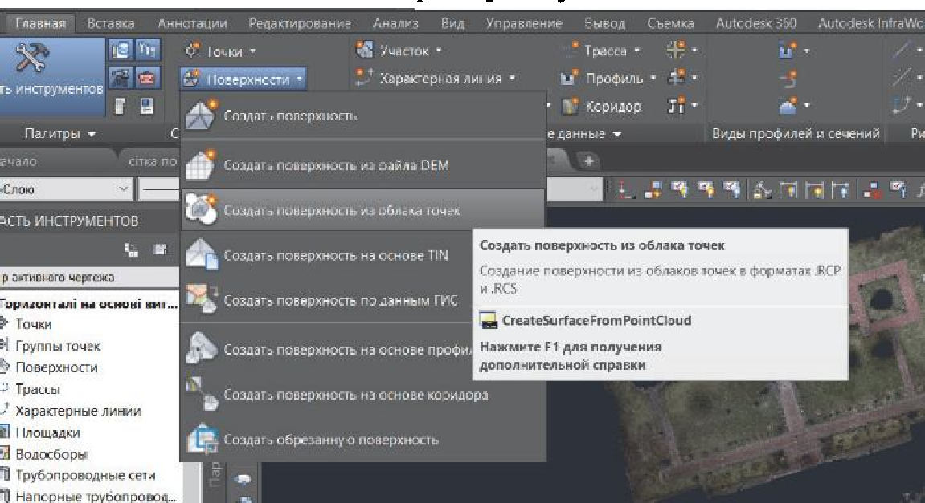
Рис. 4. Створення поверхні з хмари точок у ПЗ Civil3D
Для створення ЦМР згідно завантаженій хмарі точок на вкладці «Головна» обираємо опцію «Створити поверхню з хмари точок». В результаті програма створила поверхню, яка представлена на рисунку 6.
На рисунку видно, що побудована програмою поверхня містить похибки. Нажаль, уникнути їх шляхом фільтрації точок на попередніх етапах практично неможливо, тим паче, якщо на на оброблюваній ділянці багато рослинності.
Тому побудуємо рельєф за допомогою точок COGO, які створимо вручну – і таким чином, мінімалізуємо отримані похибки. Точки координатної геометрії (COGO) – це об'єкти AutoCAD Civil 3D, які можуть відображатися на кресленні і якими можна маніпулювати графічним образом. Зовнішній вид точок налаштовується за допомогою міток точок і стилей точок. Для створення точок на вкладці «Головна» необхідно обрати опцію «Створити точки» в меню «Точки», вказавши в якості параметру «Поверхня» – «Вздовж полілінії/ горизонталі». Після чого програми запропонує ввести додаткові параметри створюваних точок:
- Відстані між точками;
- Опис точки;
- Горизонталь, на якій необхідно виконувати побудову точок.
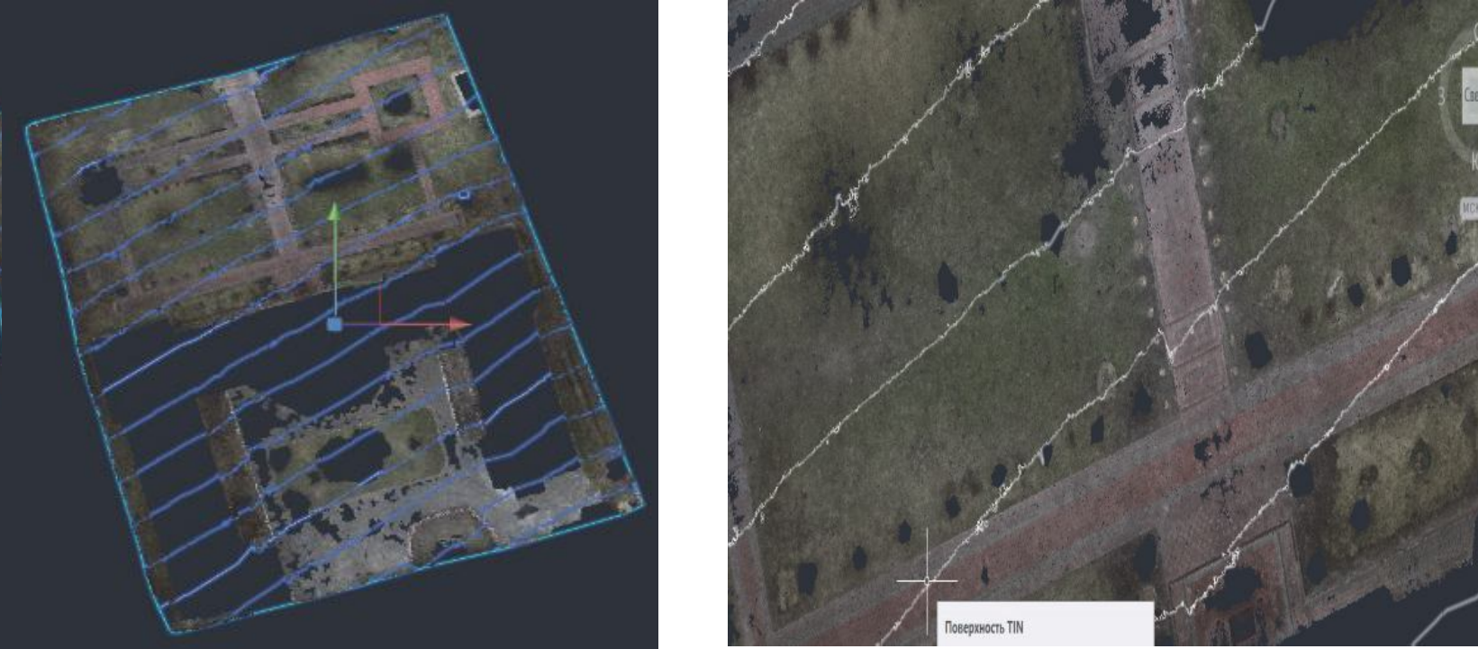
Рис. 5. Поверхня створена з хмари точок
Рис. 6. Помилка горизонталей
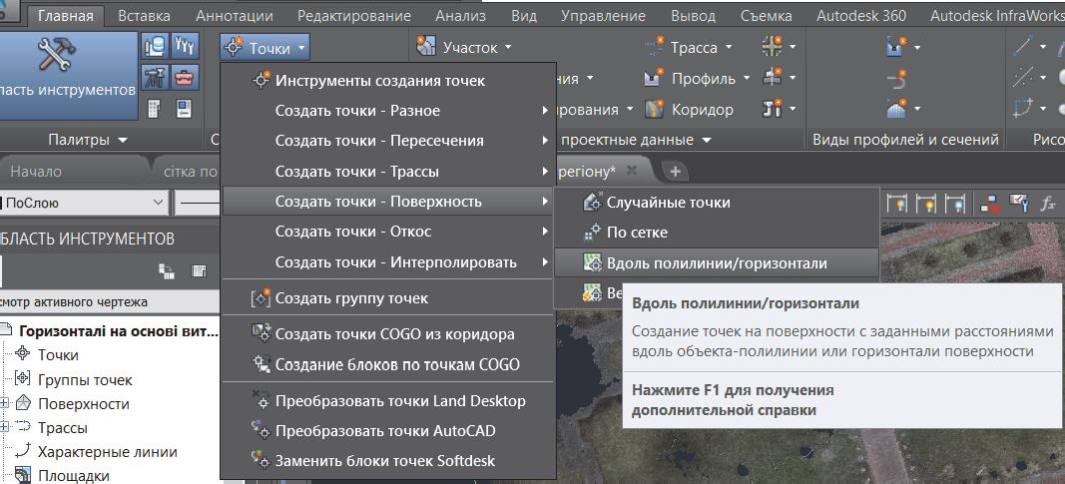
Рис. 7. Створення точок COGO вздовж горизонталей
В описі точок можна віднести ці точки в окремі групи, що зручно для налаштування стилю відображені цієї групи, а також при наповненні віртуальної поверхні даними поточної групи точок.
Для створення точки повністю вручну, тобто обрати команду створення точок вручну, після чого клацнути ЛКМ на місце, в якому хочемо створити точку, ввести опис та висоту і точка буде створена.
Рекомендуємо комбінувати команди, для загального наповнення по горизонталям, а потім додати вручну точки там, де вони необхідні. Також, будь-яку з них, можна з легкістю видалити, обравши її натиснувши delete.
Стандартний вигляд точки можна побачити на рисунку 8.
Для того, щоб змінити стиль в навігаторі розкриваємо меню «Точки», обираємо необхідну групу точок, натискаємо на неї ПКМ та обираємо «Властивості».
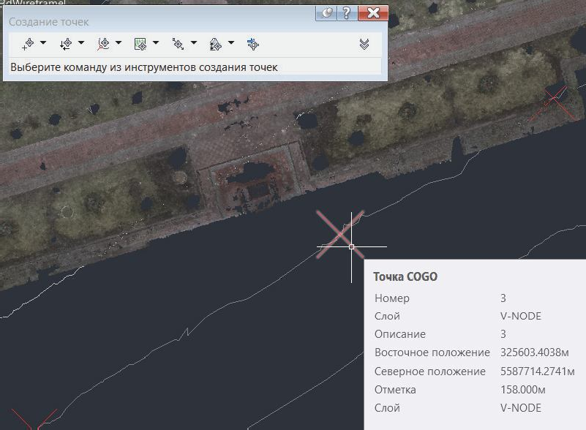
Важливо врахувати, що після того як будь-яка точка була видалена або додана до групи необхідно використовувати функцію «Оновити», яка знаходиться в тому ж меню. Якщо цього не робити у даних точках не змінюватиметься стиль відображення.
Рис. 8. Створення точок COGO
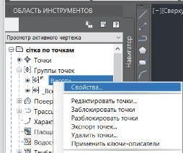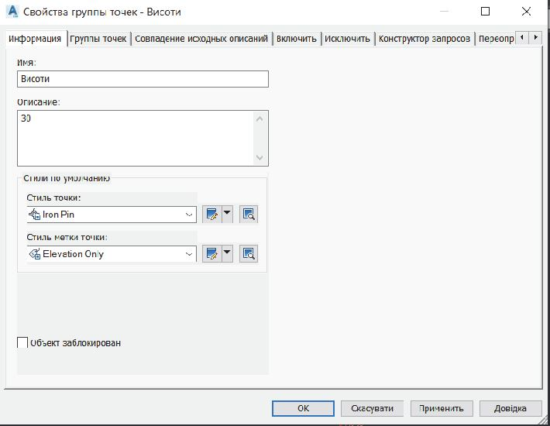
Рис. 9. Властивості групи точок COGO
В результаті виконаної роботи необхідно отримати групу точок, яка опише поверхню, що формується більш точно, ніж на попередніх етапах.
За допомогою опції «Поверхня» сформуємо кінцеву поверхню. У вікні, що відкрилося, вказуємо інформацію: тип поверхні, ім'я, опис, стиль та матеріал для візуалізації (рис. 11). В результаті цих дій поверхня буде створена і відображена в навігаторі. На даний момент ця поверхня є віртуальною: наступним етапом необхідно наповнити її даними. Для цього на вкладці «Навігатор», в меню обраної поверхні, необхідно додати створену раніше групу точок, шляхом опції «Групи точок» – «Додати» в меню «Визначення». Далі відкриється діалогове вікно (рис. 12), в якому слід вказати потрібну групу точок. Натиснення кнопки «Ок» завершує процес наповнення поверхні. В результаті виконаної роботи програма від малює створений рельєф.
В результаті отримаємо поверхню та змінимо стиль відображення на тонований.
Порівнявши наш рельєф та топоплан (рис. 14) створений у результаті тахеометричної зйомки, можна помітити різницю в звивистості горизонталей. Чому взагалі виникають відмінності, по-перше, це може бути недостатня забезпеченість даними або недосконалі дані, так як хмара точок, яку ми використали небула бездоганною і містила прогалини. По-друге, зйомка тахеометром також не є ідеальною. При її проведенні існують різні фактори впливу і види похибок, які деякою мірою впливають на результати.
Тобто, якісь похибки завжди присутні. І, звісно ж, найкраще це коли наявні результати декількох видів зйомок, проаналізувавши які, можна досягнути бажаного та більш точного результату.
Для того, щоб визначити на скільки відрізняється горизонтальний сформовані на основі даних із хмари точок та горизонталі сформовані на основі точок COGO, оцінити точність робіт та можливість застосування алгоритму для спеціальних задач у землеустрої, застосовуємо коефіцієнт варіації, який показує ступінь мінливості по відношенню до середнього показника вибірки.
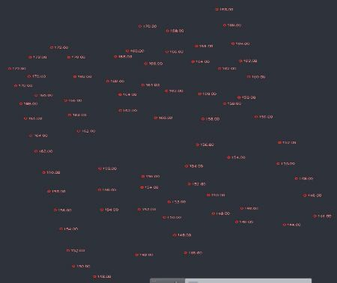

Рис. 10. Створені точки COGO
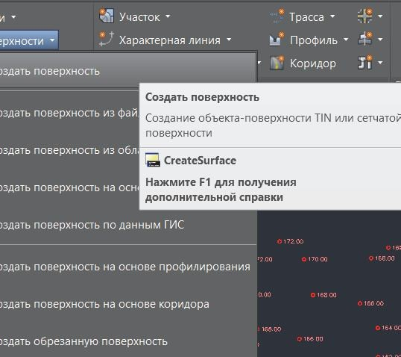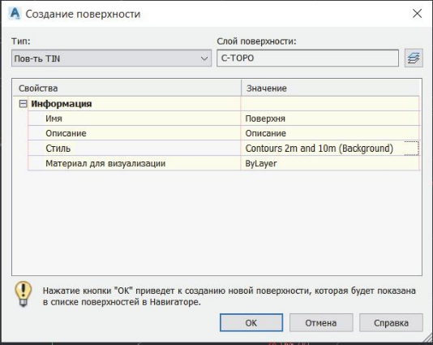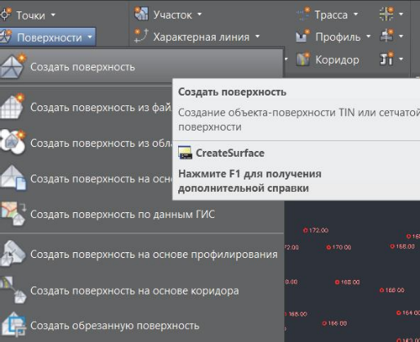
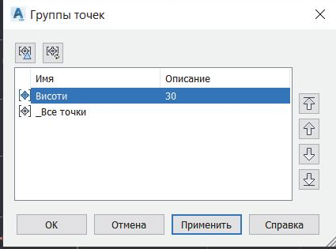
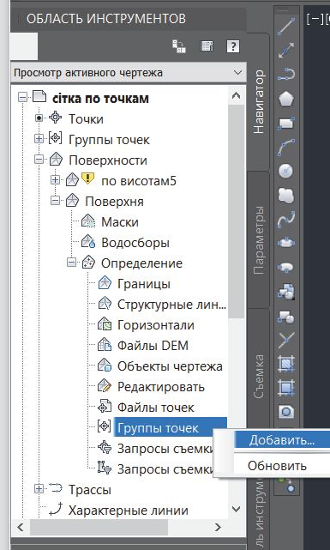
Рис. 11. Створення поверхні
Рис. 12. Наповнення поверхні даними (група очок COGO)
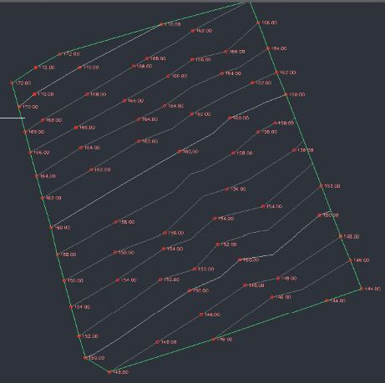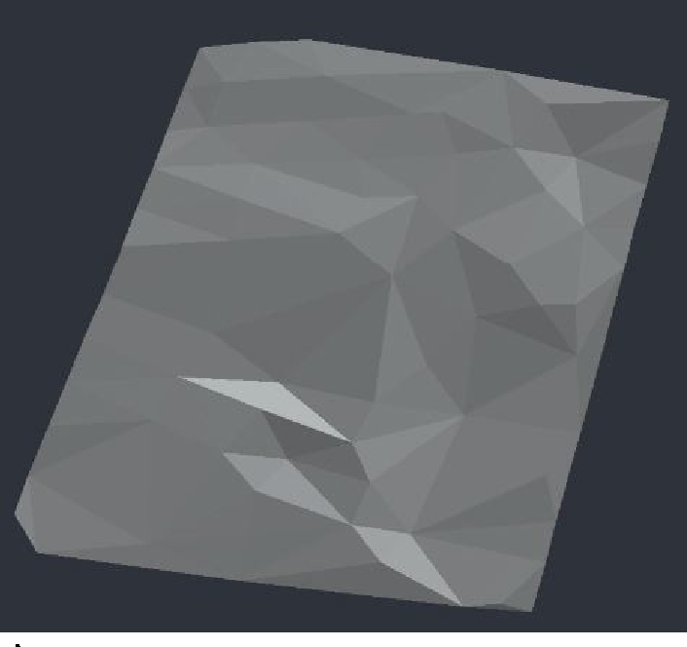
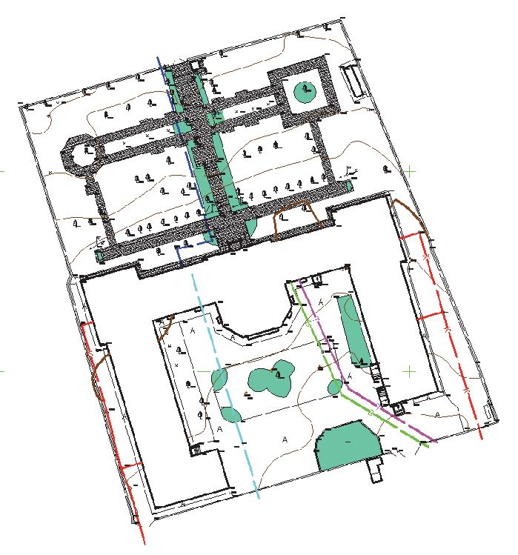
Рис. 13. Поверхня на основі точок COGO

Рис. 14. Топографічний план
Коефіцієнт варіації являє собою відношення середнього квадратичного відхилення до середнього арифметичного, виражається у відсотках:
$$C_{v}=\frac{S_{0}}{S}$$
Середнє арифметичне відхилення визначаємо за формулою:
$$S=\sum_{n}^{i=1}{\frac{y_{i}-y_{i}^{'}}{n}}$$
де:
S – середнє арифметичне відхилення;
n – кількість відліків;
$y_{i}$ – значення по координаті Оу графіка функції, яке відповідає (і-му відліку) на кінцеві горизонталі;
$y_{i}^{'}$ – значення по координаті Оу графіка функції, яке відповідає (і-му відліку) на попередній горизонталі.
$$S=2,076037$$
Середнє квадратичне відхилення визначаємо за формулою:
$$s_{0}=\sqrt{\frac{1}{n-1}\sum_{n}^{i=1}{{(y_{i}-s)}^{2}}}$$
де:
$s_{0}$ – середнє квадратичне відхилення;
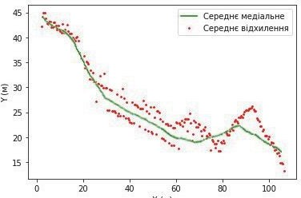
n – значення по координаті Оу графіка функції, яке відповідає (і-му відліку) на кінцеві горизонталі;
$y_{i}^{'}$ – значення по координаті Оу графіка функції, яке відповідає (і-му відліку) на попередній горизонталі.
$$s_{0}=0,144281$$
Рис. 15. Медіальне відхилення кривої
Отримавши значення середнього арифметичного та середнього квадратичного відхиленнь, визначаємо коефіцієнт варіації:
$$c_{v}=\frac{0,144281}{2,076037}=5,23\%$$
Мінливість вважається слабкою, якщо <10%; якщо від 11-25% то середньою і значною за >25%. Тобто, мінливість (відхилення) горизонталей є слабким, що обумовлює допустимість описаної методики ЦМР за матеріалами фотозйомки для вирішення певного кола задач землеустрою та топографії.

